Научно-методическая разработка

Тема: Сравнительный анализ творчества Феофана Грека, Андрея Рублёва, Дионисия.

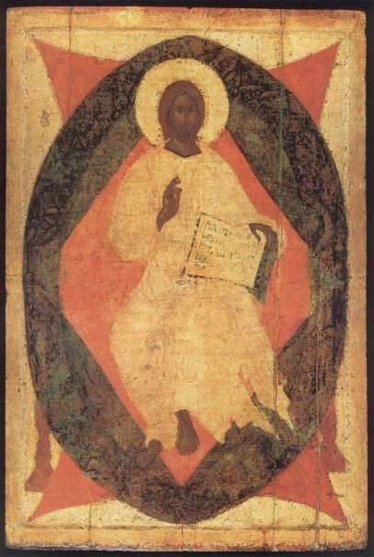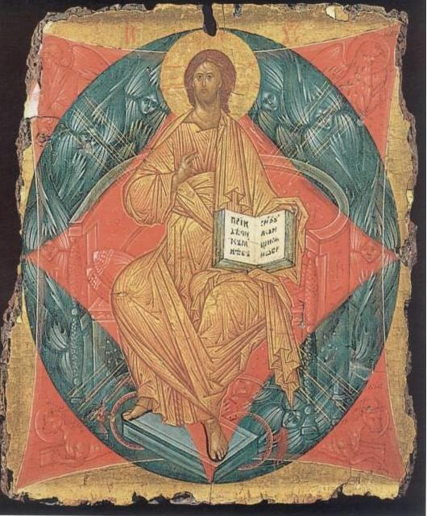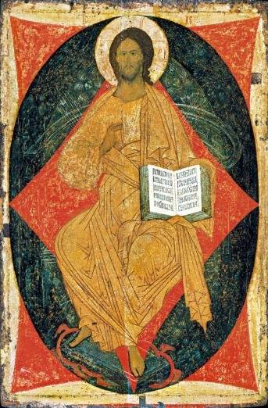

Выполнила: преподаватель художественного отделения МУДОДШИ г. Заволжска им. Воскресенских
Боткова А.С.

2020 г.
Содержание
Введение………………………………………………………………… | 3
- Творчество Феофана Грека……………………………………………. | 4
- Творчество Андрея Рублёва…………………………………………… | 6
- Творчество Дионисия………………………………………………….. | 9
- Сравнительный анализ творчества Феофана Грека, Андрея Рублёва, Дионисия……………………………………………………................... | 11
5.Заключение………………………………………………………………..13
Список литературы……………………………………………………...14
Приложение……………………………………………………………...15

Введение
В разные эпохи в России творили, выражая народные мечты и чаяния, такие выдающиеся живописцы, как Андрей Рублёв, Дионисий, Феофан Грек, Левицкий и Рокотов, Кипренский и Федотов, Брюллов и Александр Иванов, Репин и Суриков, Врубель и Серов, а также ещё многие другие мастера, принёсшие русской художественной культуре наряду с великими скульпторами, зодчими, писателями, композиторами подлинную и непререкаемую славу. Они смогли творчески переработать и обогатить традиции мирового классического и народного искусства.
Наша задача рассмотреть и проанализировать, сравнив, творчество русских иконописцев: Феофана Грека, Андрея Рублёва, Дионисия.
Византийская традиция играла значительную роль в становлении и развитии русской иконописи. Однако торжественные и суровые фигуры святых, их строгие аскетические лица не соответствовали более жизнерадостным представлениям русского народа об окружающем мире. Поэтому в русской живописи очень рано начинается постепеная переработка византийской традиции. На рубеже ХIV – XV веков Москва знала не только работы константинопольских мастеров, но и произведения южнославянских художников: здесь творил один из величайших живописцев того времени – Феофан Грек. Наконец, Москва уже имела свою крепкую традицию и своих собственных художников.Все эти факторы способствовали быстрому расцвету московской школы живописи, с которой неразрывно связаны имена живописцев Андрея Рублёва и Дионисия.

- Творчество Феофана Грека.
В 70-х годах XIV века в Новгороде появился выдающийся живописец – приехавший из Константинополя Феофан Грек. Он настолько тесно сжился с русскими людьми, настолько крепко вошёл в русское искусство, что его имя неразрывно связано с историей русской художественной культуры. Духовная атмосфера поздней Византии необычно преломилась в творческой манере греческого живописца.
Знакомство с новгородскими росписями XII века – Антониева монастыря, церкви в Аркажах и церкви Спаса на Нередице, вероятно, способствовало приобщению Феофана к тому лаконичному, сильному и образному художественному языку, который так нравился новгородцам.
Первая из сохранившихся на русской земле работа Феофана – роспись церкви Спаса на Ильине улице дошла до нас в крайне фрагментарном состоянии. Во фресках Феофана каждая фигура живёт обособленной, индивидуальной жизнью. Изображаемая чаще всего во фронтальной позе, она имеет в себе что-то резкое, порывистое, она полна того внутреннего движения, которое ломает все традиционные каноны. Ассиметричная расстановка фигур в пределах одного пояса и чередование в нём фигур с полуфигурами и многофигурными сценами органически связаны у Феофана со всем строем его художественного мышления.
Святым Феофана присуща одна общая черта – суровость. Спаситель в куполе церкви - Спаса на Ильине кажется огромным, подавляющим своими размерами и мощью; поистине – Христос Всевидящий, от которого не укроется даже малый грех. «Грек» не любит ярких, пёстрых красок. Его гамма очень скупа и сдерженна, порой приближается к монохромной. Он пишет фигуры на серебристо-фиолетовых и серовато-голубых фонах, в ликах охотно пользуется плотным оранжево-коричневым тоном, имеющим терракотовый оттенок, одеяния он окрашивает в бледно-жёлтые, жемчужно-белые, серебристо-розовые и серебристо-зелёные тона. Феофан пишет в резкой, решительной, смелой манере. Он лепит свои фигуры энергичными мазками (движки), с мастерством накладывая поверх сочные белые, голубоватые, серые и красные блики, придающие лицам необычайную живость и напряжённость выражения, которая так волнует, когда смотришь на его святых. Эти блики далеко не всегда кладутся Феофаном на выпуклые, выступающие части. Феофановский блик – это средство для достижения нужной эмоциональной выразительности. Блики и движки не только лепят у него форму, но и динамизируют её.
Все его образы полны напряжённости и драматизма. Это и вполне мирная сцена явления праотцу Аврааму трёх ангелов в виде странников – Троица, которую художник мастерски вписал в неудобное скошенное поле стены церкви Спаса на Ильине.
К творчеству Феофана также относят иконы: «Богоматерь Умиление» (Донская), «Спас в силах», «Божья Матерь Перивлепта» и другие. Напряжённостью сумрачной цветовой гаммы и живописным совершенством они близки росписям новгородской церкви Спаса на Ильине.
Известно, что в московском Благовещенском соборе в 1405 году Феофан работал вместе с русскими мастерами – Прохором из Городца и Андреем Рублёвым.

- Творчество Андрея Рублёва.
Важнейшей вехой в искусстве рубежа XIV – XV веков стало формирование московской школы живописи, которую возглавил выдающийся художник Андрей Рублёв. В своих иконах и росписях Рублёв выработал настолько совершенный художественный язык, что на протяжении XV века его стиль стал ведущим. Инок подмосковного Андроникова монастыря, близко связанного с Троице-Сергиевой лаврой, он если и не был свидетелем знаменитой Куликовской битвы, то, несомненно,был знаком с теми, кто принимал в ней непосредственное участие, и впитывал идеи своего времени, наполненные радостью первой крупной победы над татарами.
Сотрудничая с Феофаном Греком при росписи Благовещенского собора в Москве, Андрей Рублёв не мог не испытывать влияния этого замечательного мастера. Но всё же творчество Рублёва очень своеобразно.
К произведениям кисти самого Рублёва относят три сохранившиеся иконы из звенигородского Успенского собора: «Архангел Михаил», «Апостол Павел», «Спас».Центральная икона « Звенигородского чина» - «Спас» - не похожа на суровые образы Христа в искусстве XIV века. Она привлекает своей проникновенной человечностью, добротой открытого взгляда. Христос – не грозный судья, он смотрит прямо в глаза молящемуся, словно принимая у него исповедь один на один. Христос Рублёва – истинный Спаситель, он пришёл в мир не наказывать, а миловать, он снисходителен к людям, и их грехи не сердят, а огорчают его.
Икона «Троица» - самое совершенное произведение Рублёва. В иконе, созданной для длительного созерцания, нет ни движеня, ни действия. В полном молчании восседают три ангела. Их головы слегка склонены, их взгляд устремлён вдаль. Руки среднего и левого ангелов благословляют чашу, размещённую в центре композиции. Эти жесты дают ключ к раскрытию сложной символики композиции. Средний из ангелов – Христос. В задумчивой позе, склонив голову, он благословляет чашу, изъявляя тем самым готовность принести себя в жертву. На это вдохновляет Бог Отец (левый ангел), лицо которого выражает глубокую печаль. Дух Святой (правый ангел) присутствует как «утешитель». Такимобразом, здесь представлен акт величайшей, по учению христианской церкви, жертвы любви: отец обрекает своего сына на смерть. Запечатлён также и акт величайшего послушания – изъявление сыном готовности на страдание. Все три фигуры как бы образуют круг. В очертаниях их голов, плеч и рук, в изгибах крыльев, в наклоне тонкого стройного деревца, в силуэте горки повторяются плавные округлые линии, создавая впечатление гармонической слаженности. То же впечатление светлой, лёгкой, радостной гармонии производит и колорит иконы. Золотистые, темного тона крылья, легко подчёркнутые снизу светло-голубым, мягко выделялись на золотом фоне (теперь почти полностью утраченном). Такие же мягкие сочетания с золотым фоном составляли и зеленовато-жёлтая горка, и зеленовато-оливковый тон дерева,и бледно-зелёная земля. Вся эта светлая красочная гамма сгруппирована вокруг голубого и тёмно-вишнёвого цвета одежд среднего ангела. Избранное Рублёвым сочетание цветов – зелёного, голубого и жёлтого, а также цвета спелой ржи никогда до этого ещё не звучало так ярко в русской живописи. Колорит иконы «Троица» как бы повторяет цветовую гамму, характерную для русского пейзажа. Лица ангелов поражают своим пластическим совершенством и красотой.
Иконы Рублёва отличаются одухотворённостью образов, глубиной содержания, гибкостью фигур, строгой ритмичностью контура, а также гармонической согласованностью колорита, преобладанием светлых, прозрачных тонов и оттенков голубого, золотисто-коричневого, бледно-зеленоватого, сиреневого и вишнёво-коричневого. Изображённые на иконах события, будь то торжество воскресения или трагедия смерти, обычно трактуются как праздники. Иконы производят впечатление молчаливого и сосредоточенного раздумья. Андрею Рублёву характерна живопись плавями – наслаивающимися друг на друга слоями краски, что позволяет лепить объём мягко и нежно. Кажется, что свет идёт изнутри преображённой плоти, это тот «свет миру», о котором говорится в Евангелии и который святые носят в себе.

- Творчество Дионисия.
Своеобразные черты московской школы живописи времени Рублёва оказали влияние на развитие московской иконописи XV века, стали основой творчества художника Дионисия.
Начальный период творчества мастера проходит в Пафнутьево-Боровском монастыре под Москвой. К сожалению, из многочисленных работ, созданных им в эти годы, ничего не сохранилось. Есть основания относить к этому периоду творчества большие иконы митрополитов Петра и Алексея с житием. В среднике каждой иконы представлена фигура митрополита, величие которой придают ритуальный жест и торжественная поза. Средник в обеих иконах окружён клеймами. В них помещены сцены из жизни митрополитов. В целом ряде клейм митрополит Алексий показан как основатель и строитель многих храмов и монастырей. Фигура его в светлом облачении с тёмно-вишнёвыми крестами помещена на светло-зелёном фоне. Эти сочетания цветов придают иконе праздничный, торжественный характер. Высокие и стройные фигуры клейм, архитектура, простая и очень строгая по форме, заполняющая иногда весь фон,пейзаж с грядами далёких светлых горок, тонкими деревьями, цветами и травами, обилие светлых тонов: желтоватого, бледно-розового, бледно-зелёного – всё это рождает впечатление светлого простора и ясной гармонии.
В 1481 году Дионисий расписывает большой многоярусный иконостас для кремлёвского Успенского собора.
Конец 1480 годов и, вероятно, 1490 годы Дионисий проводит в стенах Иосифо-Волоколамского монастыря, где вместе с артелью опытных мастеров работает над росписью монастырской церкви. Он создаёт большой четырёхярусный иконостас и множество икон.
В последние годы жизни Дионисием совместно с двумя сыновьями и артелью художнков расписал церковь Рождества Богородицы в Ферапонтовом монастыре. Эта роспись посвещена теме похвалы Богородице. В трёх больших люнетах центральной части храма представлены крупные торжественные композиции: «Собор Богородицы», «Похвала Богородице», «Покров Богородицы». Яркие сочетания красок, пёстрые узоры одежд и архитектуры, многоцветный радужный ореол вокруг фигуры Богоматери, множество изображённых трав и цветов создают впечатление праздничное и торжественное. Во втором ярусе фресок, который тянется по стенам и столбам центральной части храма, подробно иллюстрирован акафист Богородице. По плоскостям арок расположены целые гирлянды разноцветных круглых медальонов с погрудными изображениями святых. Снизу они составляют удивительно красивый узор и усиливают общее впечатление нарядности и праздничности. Фрески, написанные Дионисием поражают совершенством исполнения. К ним можно отнести портальную фреску, изображающую «Рождество Богородицы», а также ряд фресок внутри храма на евангельские темы.
Сохранилось ещё несколько икон, которые можно отнести к кисти Дионисия: «Спас в силах», «Распятие», «Шестиднев», «Апокалипсис».
Искусство Дионисия при всём его великолепии всё же утрачивает некоторые замечательные качества по сравнению с рублёвской эпохой. В фигурах его икон и фресок чувствуется излишняя утончённость, лица однообразны и маловыразительны. В яркой цветистости ферапонтовских фресок, в обилии орнамента обнаруживается безразличие к смысловой стороне росписи, в ней начинает преобладать декоративность. Творчеству Дионисия характерно изображение крупных вытянутых фигур, радужных разноцветных кругов, которыми обрамлены фигуры святых, сочетание розового, голубого, светло-зелёного и вишнёвого. Но творчество Дионисия – всё же не антитеза Рублёву, а ещё один лик многообразного и прекрасного искусства Древней Руси.

- Сравнительный анализ творчества Феофана Грека, Андрея Рублёва, Дионисия.

Феофан Грек | Андрей Рублёв | Дионисий
Школа
Новгородская школа XIV века.Феофановское направление – одно из течений в московской живописи XIV – нач. XV веков. | Московская школа XIV – XV веков. | Московская школа XV века.
Пишет иконы,фрески. | Пишет иконы,фрески. | Пишет иконы,фрески.
Образы
Святым Феофана присуща одна общая черта – суровость. Спаситель в куполе церкви - Спаса на Ильине кажется огромным, подавляющим своими размерами и мощью; поистине – Христос Всевидящий, от которого не укроется даже малый грех.  Все его образы полны напряжённости и драматизма. | Образы печальны, объединены идеей жертвенности и любви.  Центральная икона « Звенигородского чина» - «Спас» - не похожа на суровые образы Христа в искусстве XIV века. Она привлекает своей проникновенной человечностью, добротой открытого взгляда. Христос – не грозный судья, он смотрит прямо в глаза молящемуся, словно принимая у него исповедь один на один. Христос Рублёва – истинный Спаситель, он пришёл в мир не наказывать, а миловать, он снисходителен к людям, и их грехи не сердят, а огорчают его.  Иконы Рублёва отличаются одухотворённостью образов, глубиной содержания, гибкостью фигур. | Творчеству Дионисия характерно изображение крупных вытянутых фигур, радужных разноцветных кругов, которыми обрамлены фигуры святых.Образы Дионисия торжественны и праздничны.  В фигурах его икон и фресок чувствуется излишняя утончённость, лица однообразны и маловыразительны. В яркой цветистости ферапонтовских фресок, в обилии орнамента обнаруживается безразличие к смысловой стороне росписи, в ней начинает преобладать декоративность.

Феофан Грек | Андрей Рублёв | Дионисий
Колорит
«Грек» не любит ярких, пёстрых красок. Его гамма очень скупа и сдерженна, порой приближается к монохромной. Он пишет фигуры на серебристо-фиолетовых и серовато-голубых фонах, в ликах охотно пользуется плотным оранжево-коричневым тоном, имеющим терракотовый оттенок, одеяния он окрашивает в бледно-жёлтые, жемчужно-белые, серебристо-розовые и серебристо-зелёные тона. | Иконы Рублёва отличаются гармонической согласованностью колорита, преобладанием светлых, прозрачных тонов и оттенков голубого, золотисто-коричневого, бледно-зеленоватого, сиреневого и вишнёво-коричневого. Колорит часто повторяет гамму русского пейзажа. | Творчеству Дионисия характерно изображение радужных разноцветных кругов, которыми обрамлены фигуры святых, сочетание розового, голубого, светло-зелёного и вишнёвого, декоративность, ритмичная цветистость.
Манера письма
Феофан пишет в резкой, решительной, смелой манере. Он лепит свои фигуры энергичными мазками (движки), с мастерством накладывая поверх сочные белые, голубоватые, серые и красные блики, придающие лицам необычайную живость и напряжённость выражения, которая так волнует, когда смотришь на его святых. Эти блики далеко не всегда кладутся Феофаном на выпуклые, выступающие части. Феофановский блик – это средство для достижения нужной эмоциональной выразительности. Блики и движки не только лепят у него форму, но и динамизируют её. | Андрею Рублёву характерна живопись плавями – наслаивающимися друг на друга слоями краски, что позволяет лепить объём мягко и нежно. Кажется, что свет идёт изнутри преображённой плоти, это тот «свет миру», о котором говорится в Евангелии и который святые носят в себе. | Живопись плавями. Легкость и жизнерадостность.

Феофан Грек | Андрей Рублёв | Дионисий
Архитектура и элементы пейзажа
 | Архитектура и пейзаж часто несут символическое значение. | Архитектура, простая и очень строгая по форме, заполняющая иногда весь фон,пейзаж с грядами далёких светлых горок, тонкими деревьями, цветами и травами, обилие светлых тонов: желтоватого, бледно- розового, бледно-зелёного – всё это рождает впечатление светлого простора и ясной гармонии.
Совместная деятельность
Роспись Благовещенского собора в Кремле вместе с Прохором и Рублёвым. | Роспись Благовещенского собора в Кремле вместе с Прохором и Феофаном Греком. | Своеобразные черты московской школы живописи времени Рублёва стали основой творчества Дионисия.

Заключение.
Таким образом, по указанной выше таблице мы видим, что в творчестве Феофана Грека, Андрея Рублёва и Дионисия имеются как черты сходства, так и черты различия. Художники, будучи замечательными творцами не могли не повлиять на творчество друг друга. Но и внесли своё – новое - в искусство древнерусской иконописи.

Список литературы
- Искусство. Энциклопедия, Г. В. Абеляшева, В. В. Аристова, Е. А. Воронина и др. - Москва: РОСМЭН, 2008, - 122 с.,ил.
- Мастера русской живописи, М. Алленов, Е. Алленова, Ю. Астахов. - Москва: «Белый город», 2007 г., - 383 с., ил.
- История русского искусства: Краткий справочник школьника. – Мн.: Харвест, 2007. – 736 с., ил.

Приложение
Деисусный чин: Спас в силах. Феофан Грек с помошниками, кон. XIV – нач. XVвв. | 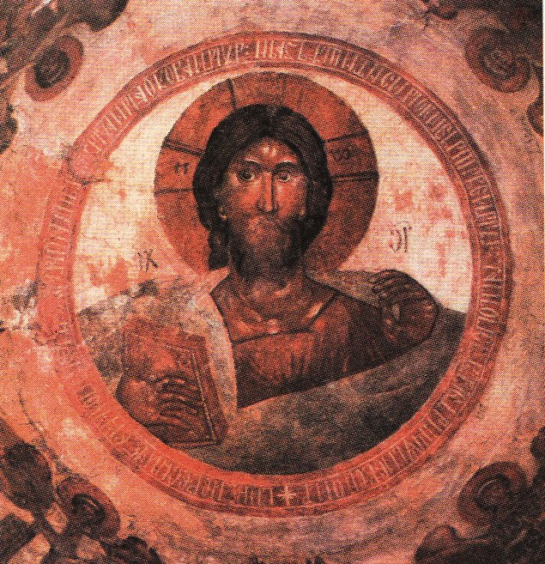  Феофан Грек. Христос Вседержатель. Фрагмент росписи церкви Спаса Преображения на Ильине улице в Новгороде. 1378 г.

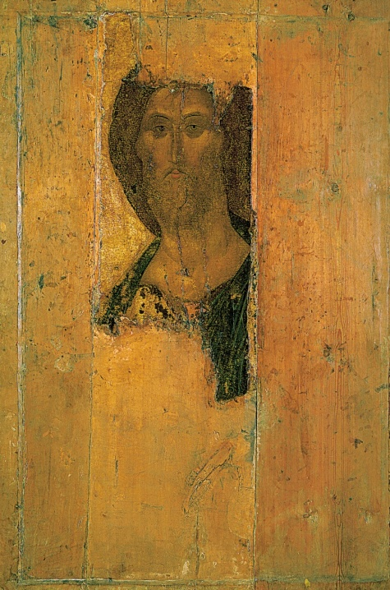  Спас. 1410-е, Андрей Рублёв, ГТГ | 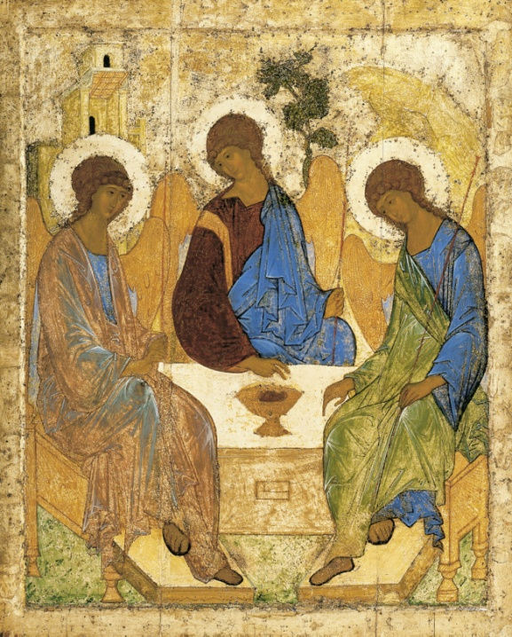  Троица. Около 1411, Андрей Рублёв, ГТГ

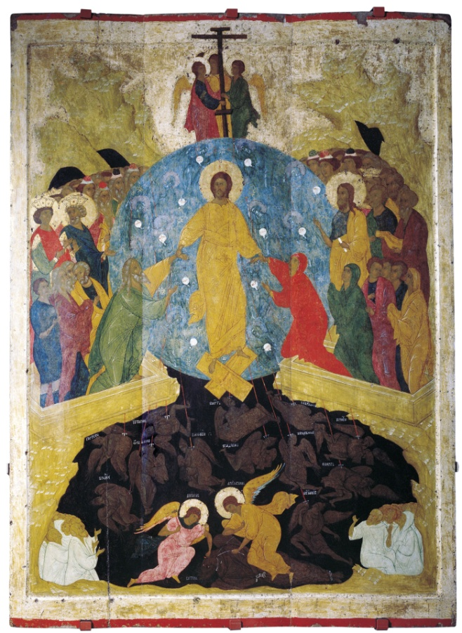  Сошествие во ад. 1503. Дионисий. ГРМ | 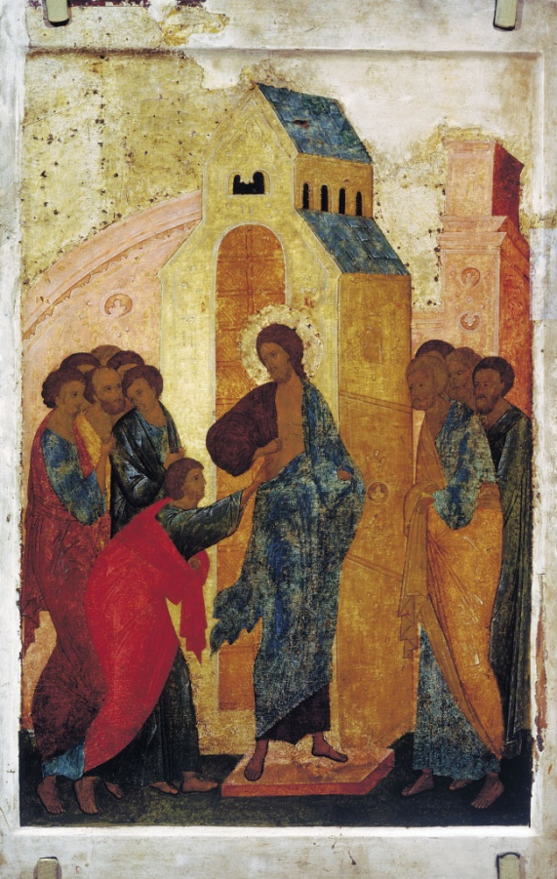  Уверение Фомы. 1499-1500. Дионисий

